Trường Đại Học Sư Phạm TP.HCM

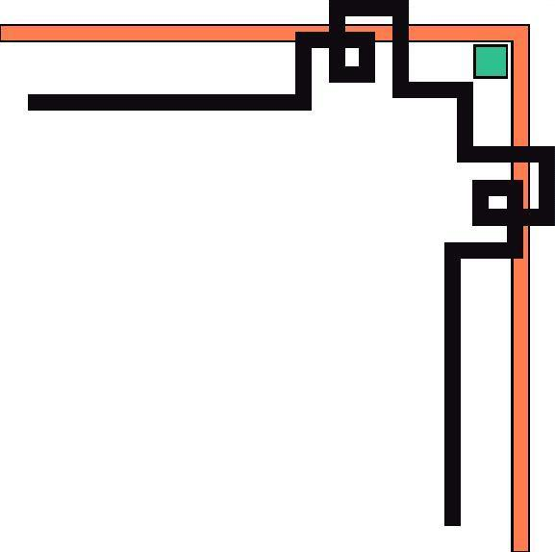

Khoa Công Nghệ Thông Tin

**HANDOUT 6:**

**DẠY VÀ HỌC VỚI BA PHẦN MỀM CÔNG CỤ CƠ BẢN:**

**XỬ LÝ VĂN BẢN, BẢNG TÍNH VÀ ỨNG DỤNG CSDL**

GVHD: Lê Đức Long

SVTH: 1. Bùi Anh Tài

2. Nguyễn Khánh Tài.

3. Trần Thúc Bảo.

Mục lục

1 Sử dụng các phần mềm công cụ cơ bản 3

1.1 Giới thiệu tổng quan về 3 công cụ phần mềm cơ bản: 3

1.1.1 Tổng quan về khả năng sử dụng 3

1.1.2 Tổng quan về hướng dẫn sử dụng: 3

1.1.3 Lợi ích: 3

1.1.4 Khó khăn: 4

2 Google Docs 4

2.1 Giới thiệu về Google Docs 4

2.2 Google Docs hoạt động như thế nào? 4

2.3 Các ứng dụng Google Docs: 5

2.3.1 Document: 5

2.3.2 Spreadsheet: 6

2.3.3 Presentation: 7

2.3.4 Drawing: 8

2.3.5 Form: 8

2.3.6 Google Docs dành cho Mobile: 9

2.4 Các tính năng hỗ trợ 10

2.4.1 Chia sẻ dữ liệu: 10

2.4.2 Upload tài liệu lên tài khoản của bạn 11

2.4.3 Revision history: 13

2.4.4 Printing: 13

2.4.5 Chỉnh sửa bảng tính trên điện thoại di động 13

3 Cách sử dụng cơ bản các ứng dụng trong Google Docs 15

3.1 Google document 15

3.1.1 Cách sử dụng 16

3.2 Google Presentation 21

3.2.1 Các thao tác cơ bản 22

3.3 Tìm hiểu về Google Spreadsheet 25

3.3.1 Giới thiệu tổng quan 25

3.3.2 Các chức năng tổng quan. 25

3.4 Biểu mẫu 33

3.5 Bảng:đang trong giai đoạn Beta 34

3.6 Vẽ: 35

4 So sánh MS office và Open office 39

5 Những hạn chế của Open office. 39

6 Thủ thuật sử dụng Open office. 40

6.1 Chỉnh sửa 2 hoặc nhiều phần của tài liệu cùng một lúc: 40

6.2 . Sử dụng OpenOffice để làm việc với các định dạng cũ: 40

6.3 . Chơi game kinh điển Space Invaders (còn gọi là game "Bắn ong", "Bắn ruồi") 41

6.4 Tắt bóng đèn nhấp nháy: 41

6.5 Tắt chức năng kiểm tra lỗi chính tả. 42

6.6 Tạo các đoạn chú thích bằng dấu nháy đơn: 43

6.7 Tùy chỉnh mặc định cho việc lưu văn bản: 43

6.8 .Tạo Heading là các tiêu đề phân theo từng cấp và được đánh số tự động. 44

6.9 Khi con trỏ ở trong vùng một heading nào đó, toolbar sau xuất hiện: 46

6.10 -Đọc, di chuyển trong văn bản theo heading: 46

6.11 Tạo mục lục tự động. 48

6.12 Tạo template. 48

# Sử dụng các phần mềm công cụ cơ bản

## Giới thiệu tổng quan về 3 công cụ phần mềm cơ bản:

Vào những ngày đầu xuất hiện của máy vi tính,trình sử lý văn bản,bảng tính,và chương trình cơ sở dữ liệu đã được sử dụng như là những thành phần cơ bản trong bộ công cụ công nghệ của người giáo viên.Bảng phía dưới chỉ ra rằng những công cụ này thực hiện những chức năng riêng biệt và hỗ trợ trong việc nâng cao việc dạy và học.Tuy nhiện những phần mềm này thường được thiết kế để làm việc chung với nhau.Ví dụ có một bài tập yêu cầu sinh viên sử dụng bảng tính để minh họa những khái niệm mang tính chất toán như tiền cho vay,và sau đó chèn bảng tính này vào bảng báo cáo.

### Tổng quan về khả năng sử dụng

3 công cụ phần mềm này giúp gia tăng hiệu quả công việc bởi vởi bì chúng được thiết kế để tiết kiệm thời gian cho những công việc mang tính chất chuyên biệt do đó làm nâng cao hiệu quả công việc hơn. Ở trường,trình xử lý văn bản được giáo viên và học sinh sử dụng rất thường xuyên trong việc soạn thảo bài dạy,bài tập,soạn bài luận...Bảng tính và phần mền cơ sở dữ liệu được dùng để gia tăng hiệu quả công việc của giáo viên.

### Tổng quan về hướng dẫn sử dụng:

Trình xử lý văn bản ban đầu được người học tiếng Anh và ngoại ngữ sử dụng để học từ vựng và ghép câu.Bảng tính hầu hết dùng để minh họa trong lĩnh vực toán học và kinh doanh,cũng như dùng để hỗ trợ cho việc chỉ dẫn những thí nghiệm khoa học,những nghiên cứu xã hội.Hiện nay với lượng thông tin khổng lồ kỹ năng tìm kiếm và lĩnh hội thông tin rất là quan trọng với người học.

|  |  |  |
| --- | --- | --- |
| **Phần mềm** | **Chức năng** | **Những sản phẩm được tạo ra từ phần mềm** |
| Xử lý văn bản  Ví dụ:*Microsoft Word.* | Tạo những tài liệu bao gồm chữ và hình ảnh | Những bài luận ,bài thơ ,báo cáo,thư,bài báo… |
| Bảng tính  Ví dụ:*Microsoft Excel.* | Đặt những thông tin số vào dòng và cột ,cho phép tính toán và kiểm toán. | Báo cáo ngân sách,thu chi,bảng điểm, minh họa những khái niệm toán học… |
| Cơ sở dữ liệu:  Ví dụ:*FileMaker Pro* | Tổ chức và lưu trữ một lượng các thông tin ,giúp cho việc lấy thông tin dễ dàng và nhanh chóng | Dữ liệu từ những khảo sát,thống kê vật liệu,thông tin về sinh viên… |

### Lợi ích:

Trong giáo dục nói riêng và những lĩnh vực khác trong thời đại số hiện nay,3 công cụ được sử dụng rỗng rãi nhất là xử lý văn bản,bảng tính và những chương trình cơ sở dữ liệu.Chương trình xử lý văn bản và những công cụ phần mềm khác không những phổ biến mà còn được sử dụng rộng rãi và trở thành một phần không thể thiếu trong đời sống hàng ngày.Tùy theo khả năng của công cụ và sự cần thiết trong trong tùy tình huống,những công cụ này có thể mang đến những lợi ích như:

*Làm gia tăng hiệu quả công việc*:giúp dễ dàng sắp xếp,tạo ra những tài liệu hướng dẫn và những bài tập thực hành nhanh chóng hơn.Khi sử dụng những công cụ đó thì người giáo viên có nhiều thời gian hơn đối với sinh viên hoặc có nhiều thời gian hơn trong việc thiết kế các hoạt động dạy học.

*Làm gia tăng sự thể hiện:*Các công cụ đó giúp giáo viên và người học tạo ra những tác phẩm tuyệt vời và giống như những nhà thiết kế chuyên nghiệp.Chất lượng của lớp học chỉ bị giới hạn bởi tài năng và những kỹ năng sử dụng công cụ của người học và giáo viên.Người học cũng nhận được sự tán thưởng và tính cạnh tranh khi sử dụng những công cụ này để tạo ra sản phẩm hấp dẫn người xem.

*Làm gia tăng sự chính xác:*Những công cụ này giúp dễ dàng duy trì sự tỷ mỉ,những số liệu chính xác.Thông tin càng chính xác thì càng giúp đỡ người học hơn trong việc hướng dẩn về chương trình học và những hoạt động của người học.

*Gia tăng sự hỗ trợ trong việc cộng tác và tương tác:*những công cụ phần mềm giúp người học gia tăng sự cộng tác trong việc làm nhóm cũng như trao đổi thông tin.

### Khó khăn:

Tuy nhiên khó khăn lớn nhất đới với người sử dụng các phần mềm công cụ cơ bản này là hầu hết chúng được viết dưới ngôn ngữ nước ngoài, người sử dụng phải trãi qua một khoá học cơ bản mới có khả năng sử dụng hết các chức năng của chúng. Ngoài ra, vì con người quá lệ thuộc vào các máy móc, phần mềm, thiết bị trợ giúp làm khả năng thao tác và tính toán của con người cũng dần bị hạn chế.

# Google Docs

## Giới thiệu về Google Docs

Google docs nằm trong bộ Google App của google được chính thức công bố vào ngày *07 – 07 -2009*,đây là bộ ứng dụng văn phòng dựa trên nền tảng Web 2.0 và một số công nghệ mới nhất hiện nay như điện toán đám mây,HTML 5.Với những công nghệ như trên thì người dùng không cần phải mang theo tài liệu bên mình và chỉ cần tải những tài liệu đó lên trên máy chủ của google.Với Google docs thì người dùng có thể sẽ không cần cài đặt những bộ ứng dụng văn phòng trên máy tính của mình nữa,và họ chỉ cần có một đường truyền internet và một tài khoản gmail là đã có thể sủ dụng google docs cũng như những ứng dụng khác của google như Google map,google calendar…

## Google Docs hoạt động như thế nào?

Về mặt bản chất Google Docs là bộ tổ hợp các công cụ xử lý dữ liệu văn bản và trình chiếu, bao gồm: Document, Drawing, Presentation, Spreadsheet và Form. Bất kỳ văn bản tài liệu hoặc trình chiếu nào được tạo bằng Google Docs (hoặc chuyển định dạng thành Doc) đều được lưu trữ trên hệ thống máy chủ của Google bằng tài khoản của người sử dụng. Theo thông tin từ trang hỗ trợ của Google, hãng không giới hạn số lượng văn bản người sử dụng có thể làm việc với Google Docs (mặc dù vẫn còn tồn tại một số [giới hạn nhất định](https://docs.google.com/support/bin/answer.py?answer=37603)). Bên cạnh đó, người dùng có thể lưu trữ tới 1GB các định dạng dữ liệu chưa được chuyển đổi hoàn toàn miễn phí, và lưu lượng thực sự Google hỗ trợ người dùng còn lên tới 10GB (có bao gồm các [dịch vụ trực tuyến có trả phí](https://docs.google.com/support/bin/answer.py?hl=en&answer=39567&topic=1360905)).

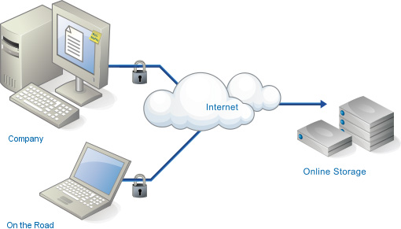

## Các ứng dụng Google Docs:

Toàn bộ các ứng dụng văn phòng này đều đã trải qua quá trình thử nghiệm, thay đổi, cải tiến, và quá trình trên vẫn tiếp diễn, cộng đồng người sử dụng luôn được hưởng những công nghệ và hiện đại nhất.

### Document:

Ứng dụng xử lý văn bản này được khởi đầu với cái tên **Writely**(trước khi được Google chính thức mua lại), với toàn bộ các tính năng cơ bản nhất. Đến thời điểm này, công cụ đã được tích hợp nhiều tính năng định dạng, thay đổi kích thước font, căn lề, cách dòng, tạo mục lục, danh sách... tương tự như **Microsoft Word**. Và chúng ta có thể chèn thêm những đối tượng hỗ trợ vào văn bản như phần Header, Footer, bảng cũng như các công thức toán học, ảnh, video trình chiếu...

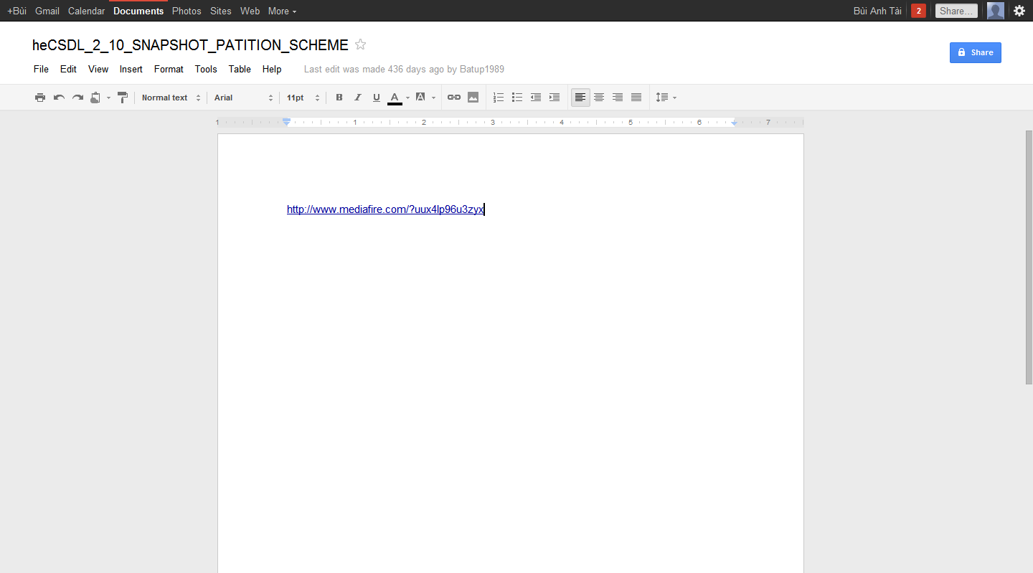

Bên cạnh đó, chức năng chuyển đổi định dạng của Google Docs cũng đã được cải thiện rất nhiều, hỗ trợ văn bản **Microsoft Word, OpenOffice, rich text (RTF), HTML hoặc text đơn thuần (.txt).** Ví dụ, 1 văn bản tài liệu Word sau khi được import có chứa nhiều thành phần ký tự toán học, đánh dấu... sẽ giữ nguyên những thành phần này. Chỉ có những phần ngoại lệ thay đổi mới được ghi lại thông tin, cụ thể là những đối tượng không được chuyển đổi sang định dạng phù hợp của **Google Docs**. Do vậy tính năng này của Google cũng khác hẳn so với những chương trình xử lý văn bản hiện nay. Mặt khác, chúng ta có thể trích xuất định dạng chuẩn của văn bản thành những file phổ biến khác như **RTF, ODT, Word hoặc HTML,** và Google Docs còn hỗ trợ người dùng bằng công nghệ **OCR - Optical Character Recognition** (nhận dạng ký tự qua hình ảnh) sau khi họ đăng tải file PDF hoặc ảnh (**JPG, GIF và PNG**)... thành file văn bản có thể chỉnh sửa được. Tính năng này hoạt động rất ổn định và vô cùng hiệu quả, vì toàn bộ nội dung text trong file PDF hoặc các bức ảnh được hiển thị rất rõ ràng.

Một công cụ hỗ trợ chuyển đổi khác vô cùng tiện lợi ở đây là ngôn ngữ (hệ thống **Google Docs** hỗ trợ tới hơn 50 ngôn ngữ phổ biến khác nhau), và lưu trữ văn bản đã được dịch thành file Google Docs trực tiếp trên tài khoản, còn file gốc của người dùng vẫn được giữ nguyên. Các văn bản tại đây luôn được áp dụng và xử lý dựa trên tính năng kiểm tra **real – time**, các từ ngữ sai chính tả được đánh dấu gạch chân bằng những dấu chấm màu đỏ, khi nhấn chuột phải vào những từ ngữ đó hệ thống sẽ hiển thị những phương án phù hợp để thay đổi.

Tính năng được thay đổi gần đây nhất là [Pagination](http://googledocs.blogspot.com/2011/04/pagination-comes-to-google-docs.html) – cho phép người dùng xem văn bản theo từng trang riêng biệt khác nhau. Tuy nhiên, chúng ta vẫn chưa thể chèn thêm (hoặc định dạng lại) số trang trong 1 văn bản, thay vào đó khi muốn in thì có thể thiết lập **Google Docs** in số trang này tại nhiều vị trí khác nhau như góc trên bên trái, giữa, phải, góc dưới bên trái, giữa và phải trên tất cả các trang.

### Spreadsheet:

Công cụ Spreadsheet của Google với chức năng tương tự như như ứng dụng Spreadsheet của OpenOffice,MS Excel của Microsoft Office. Về cụ thể, nó còn được tích hợp sẵn nhiều chức năng tính toán khác như kỹ thuật, tài chính, kế toán, thống kê, phân tích... :

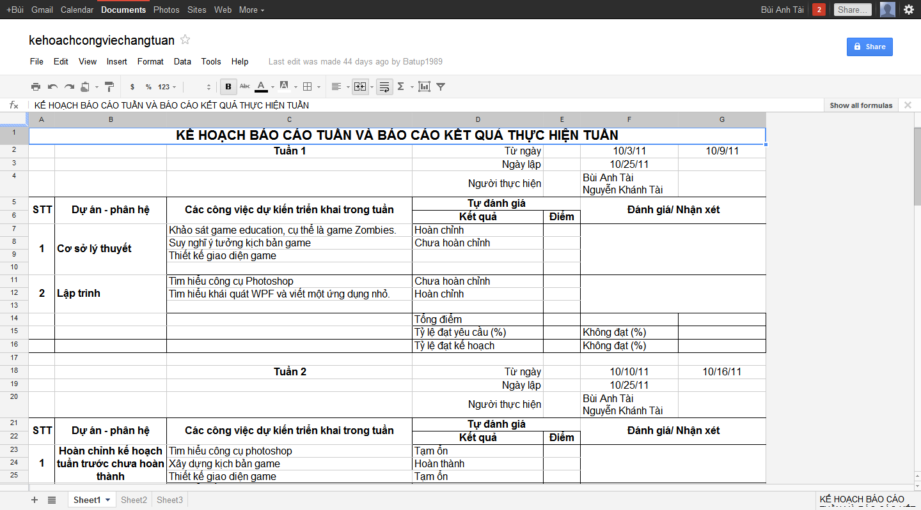

Trong năm 2010, các nhà phát triển Google Docs đã cải tiến một số chức năng khác như lọc dữ liệu và quan trọng hơn là [PivotTable](http://googledocs.blogspot.com/2011/05/summarize-your-data-with-pivot-tables.html)– nhanh chóng giúp người sử dụng trích xuất và liệt kê từng mảng dữ liệu trên bản báo cáo, bao gồm các bảng chứa và mối dữ liệu có liên quan... Bên cạnh đó, Spreadsheet còn có thể tạo biểu đồ dựa trên mô hình dữ liệu cụ thể của từng hệ thống, được phân chia rõ ràng theo hàng, cột, các mẫu biểu đồ, nhưng không được nhiều mẫu đa dạng như của **OpenOffice**hoặc **Microsoft**Excel:

**Spreadsheet**còn có cơ chế import hỗ trợ nhiều định dạng dữ liệu khác nhau, bao gồm: **XLS và XLSX (Excel), ODS (OpenOffice), CSV, TXT, TSV và TAB.**Nhưng về cơ chế hoạt động cụ thể, công cụ Spreadsheet của OpenOffice không import file dữ liệu chuẩn xác theo cách thông thường, điển hình nhất là chế độ màu nền của các file văn bản thường xuyên bị mất. Bên cạnh đó, các công thức tính toán trong nhiều trang văn bản khác nhau bị sai lệch hoặc không hoạt động... Nhưng các bạn hãy yên tâm, vì **Spreadsheet**của **Google Docs** xử lý quá trình này chuẩn xác hơn nhiều so với **OpenOffice**.

Mỗi 1 bảng tính trong Spreadsheet được hiển thị như 1 tab riêng biệt ở phía dưới của chương trình. Bởi vì đây là ứng dụng trực tuyến, cho nên quá trình chuyển tiếp giữa những thành phần này sẽ lâu hơn thông thường, khoảng 1 – 2 giây để hệ thống tải đủ dữ liệu cần thiết. Nếu không có đủ số dòng cần thiết trên 1 bảng tính, hãy kéo chuột xuống phía dưới và chọn chức năng Add để thêm, điền số dòng tại đây và nhấn Enter, hệ thống sẽ bổ sung đúng số dòng theo giá trị trong ô. Tuy nhiên, hiện tại Google vẫn chưa bổ sung chức năng tương tự để thêm số cột. Để chèn thêm nhiều dòng hoặc cột, các bạn hãy đánh dấu một vài dòng, cột, sau đó nhấn chuột phải để thêm số lượng.

Không giống như ứng dụng **Drawing**và **Presentation**, **Spreadsheet**không hỗ trợ tính năng phóng to hoặc thu nhỏ bản ghi (Document cũng không có tính năng này). Đây sẽ trở thành vấn đề khá nghiêm trọng khi chúng ta làm việc đối với những bản tính lớn. Mặt khác, người sử dụng còn có thể download file Spreadsheet với nhiều định dạng khác nhau, bao gồm **XLS (Excel), ODS (OpenOffice), PDF, CSV, HTML hoặc TXT.**

### Presentation:

Đây đơn giản là 1 chương trình để tạo file trình chiếu slide – show, tương tự như Microsoft Presentation. Về mặt bản chất, người sử dụng chủ yếu sẽ dùng các slide riêng biệt để lắp ghép lại với nhau để trình diễn ý tưởng, bài thử nghiệm, mô phỏng:

Chúng ta có thể tạo từng phần slide riêng rẽ bằng cách chèn ảnh, bao gồm nội dung text và các bảng, hoặc import ảnh trực tiếp từ máy tính, album Picasa hoặc Google Search... sau đó kéo và thả và đây, tùy chỉnh kích thước sao cho khớp.

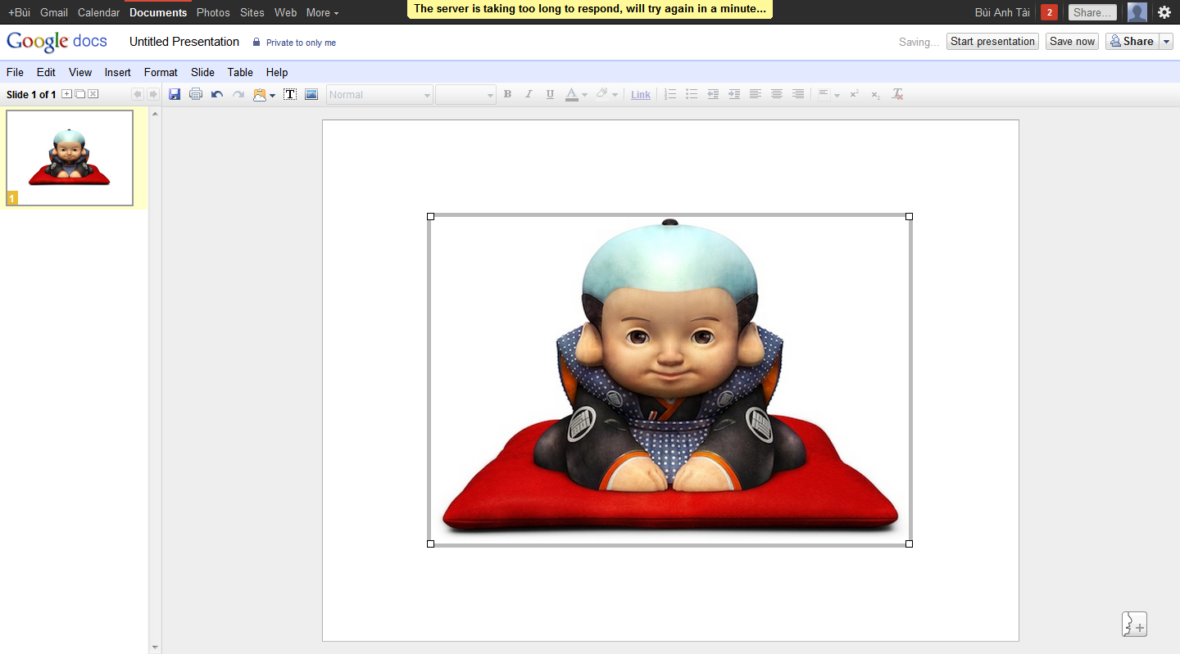  
Nhấn nút chức năng trên thanh toolbar ở phía góc trên bên trái hoặc nhấn chuột phải trực tiếp để thêm, xóa bỏ, sắp xếp thứ tự hiển thị của văn bản. Hoặc đơn giản hơn, kéo và thả các ảnh thumbnail tương ứng ở phần cửa sổ bên trái. Nhưng bên cạnh đó, người sử dụng cũng nên chú ý 1 điều rằng không thể dùng Presentation để tạo những bản slide – show với nhiều thành phần media đi kèm, chúng ta có thể nhúng video YouTube trực tiếp vào đây, nhưng không thể làm tương tự như vậy với file MP3 hoặc những video clip khác, ngay cả với video được lưu trữ trong tài khoản Google Docs.

### Drawing:

Công cụ này cho phép người dùng tạo biểu đồ hoặc những đường vẽ cơ bản:

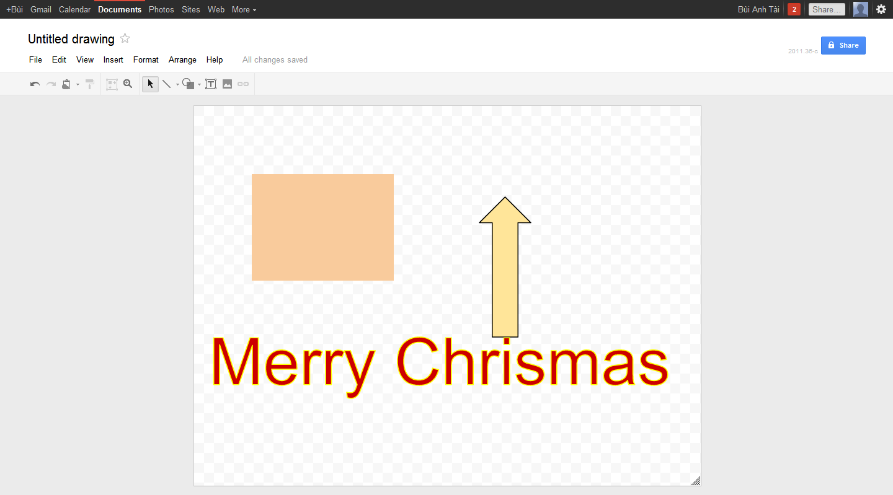

Bên cạnh các thao tác căn bản như chèn hình tròn, đa giác, hoặc các hình khối có kích thước lớn khác, ngôi sao, mũi tên, bong bóng... chế độ phun màu theo ý muốn. Các đường thẳng và hình khối có thể được đưa vào văn bản bằng cách kéo thả trực tiếp, thứ tự Layer tương ứng của những hình này có thể được thay đổi tùy theo nhu cầu của người sử dụng. Bên cạnh đó, 1 tính năng khá mới mẻ đã được công bố vào tháng 12 vừa qua, đó là việc gán thêm các bộ kết nối giữa các đối tượng, giúp chúng ta dễ dàng tạo và chỉnh sửa biểu đồ hơn.

Mặt khác, người dùng còn có thể gán thêm các phần nội dung text bổ sung vào bản vẽ, thay đổi định dạng (in đậm, in nghiêng, gạch dưới), đổi màu, kích thước. Bản vẽ của bạn có thể được tải dưới dạng ảnh **JPG, PNG, văn bản PDF, ảnh vector – SVG.**Drawing có thể được khởi động riêng lẻ hoặc trực tiếp bên trong Document, Presentation, Spreadsheet. Bằng cách nhấn Insert và chọn Drawing từ thanh toolbar. Sau khi hoàn tất, nhấn nút**Save & Close** và bản vẽ của bạn sẽ được chèn vào **Document, Presentation hoặc Spreadsheet.**

### Form:

Rất đơn giản và dễ dàng, Form có thể giúp bạn hoàn tất các bản mẫu khảo sát trực tuyến chỉ với vài thao tác cơ bản.

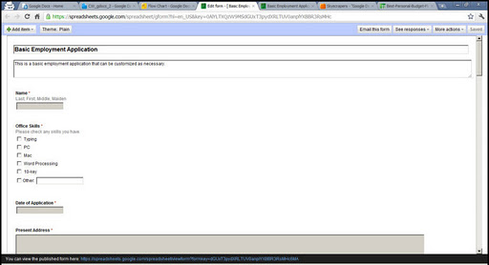

Tại đây, chúng ta chỉ việc đặt tiêu đề cho bài khảo sát, câu hỏi, phương án trả lời cũng như thông tin giải thích, chọn mẫu trả lời 1 hoặc nhiều lựa chọn, bảng điểm cũng như xếp hạng. Bên cạnh đó, hệ thống còn có sẵn khá nhiều bộ theme để trang trí cho bài mẫu của bạn. Khi hoàn tất, Google Docs sẽ hiển thị một số tùy chọn, ví dụ như gửi qua email hoặc tạo đường dẫn nhúng, bạn sẽ nhận được danh sách phản hồi đối với mỗi người trả lời tương ứng.

### Google Docs dành cho Mobile:

Bạn muốn sử dụng Google Docs trên điện thoại di động? Cộng đồng người dùng điện thoại Android có thể sử dụng trực tiếp Google Docs, trong khi iPhone và iPad phải truy cập vào website cung cấp dịch vụ dành riêng. Nhưng về cơ bản thì chúng hoạt động như thế nào?

#### Với Android:

Nếu bạn có sở hữu 1 chiếc điện thoại Android và sử dụng Google Docs, thì sẽ rất dễ dàng tìm thấy ứng dụng dành riêng cho Android. Nhưng chương trình này không thể thay thế đc dịch vụ trực tuyến Google Docs tại bất kỳ thời điểm nào.

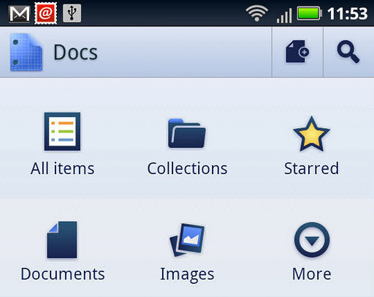

Các tính năng cơ bản của chương trình được hiển thị đầy đủ trên màn hình **Home: All items, Collections, Starred, Documents, Images, More...** Sau khi chọn file văn bản, tài liệu nào cần sử dụng (ví dụ All items), hệ thống sẽ hiển thị danh sách phù hợp, và tại đây chúng ta co thể xem bất cứ văn bản nào bằng cách nhấn vào phần tên văn bản đó. Còn nếu muốn danh sách các văn bản đã được xếp hạng thì chỉ cần lướt từ trái sang phải.

Bên cạnh đó, tính năng Search tỏ ra vô cùng hiệu quả , vì tốc độ làm việc nhanh chóng qua toàn bộ văn bản, liệt kê tất cả kết quả tìm được với từ khóa bạn nhập vào, thay đổi thứ tự sắp xếp, lọc các file văn bản phù hợp với nhu cầu... Ứng dụng này tỏ ra đặc biệt chính xác trong việc mang lại cho người dùng cái nhìn văn bản tổng quan chính xác từ lúc mới tạo, hỗ trợ định dạng PDF trong chế độ **Preview**. Tuy nhiên, dịch vụ này vẫn còn tồn tại một số nhược điểm, ví dụ như bạn không thực sự thao tác với file văn bản nếu chưa tiến hành chuyển đổi về định dạng phù hợp của Google Docs.

#### Với iOS:

Trong khi vẫn chưa có ứng dụng iOS chính thức nào dành cho **Google Docs**, nhưng về hệ thống nền tảng vẫn có thể truy cập được từ **iPhone**hoặc **iPad**. Cụ thể, khi người dùng sử dụng Google Docs qua trình duyệt web của thiết bị tương ứng, họ sẽ được chuyển sang phiên bản Mobile của Docs, nhưng sẽ gặp phải một số hạn chế nhất định nào đó.

## Các tính năng hỗ trợ

### Chia sẻ dữ liệu:

Với cơ chế năng động của **Google Docs**, toàn bộ tài liệu, văn bản của người dùng có thể được chia sẻ với nhiều người khác nhau. Để thực hiện, các bạn chỉ cần điền địa chỉ email tương ứng của họ hoặc lựa chọn trực tiếp từ danh sách **Contacts**trong **Google**, hoặc đơn giản hơn, chia sẻ hoàn toàn văn bản qua chế độ **Public**, qua đó tất cả mọi người đều có thể truy cập và sử dụng nếu có đường dẫn chính xác. Bên cạnh đó, những người được bạn chia sẻ còn có thể trực tiếp thao tác và chỉnh sửa trên tài liệu đó (hoặc người dùng gán quyền chỉnh sửa cho họ).

Mặt khác, chúng ta có thể gửi email văn bản dưới dạng file đính kèm ngay bên trong văn bản đang mở hoặc từ trang **Home**của **Google Docs**. Tính năng này tỏ ra thực sự hữu ích, và sẽ tốt hơn nếu chúng ta có thể đính nhiều file văn bản trong 1 email.

**Trong bài viết này mình sẽ hướng dẫn các bạn cách upload một file Exel từ máy tính lên Google Docs của Google.**

### Upload tài liệu lên tài khoản của bạn

**Bước 1:** Đăng nhập vào ***tài khoản Gmail*** của bạn. Trên góc bên trái màn hình nhấp chuột vào biểu tượng ***Docs***.

Lựa chọn Docs từ Gmail

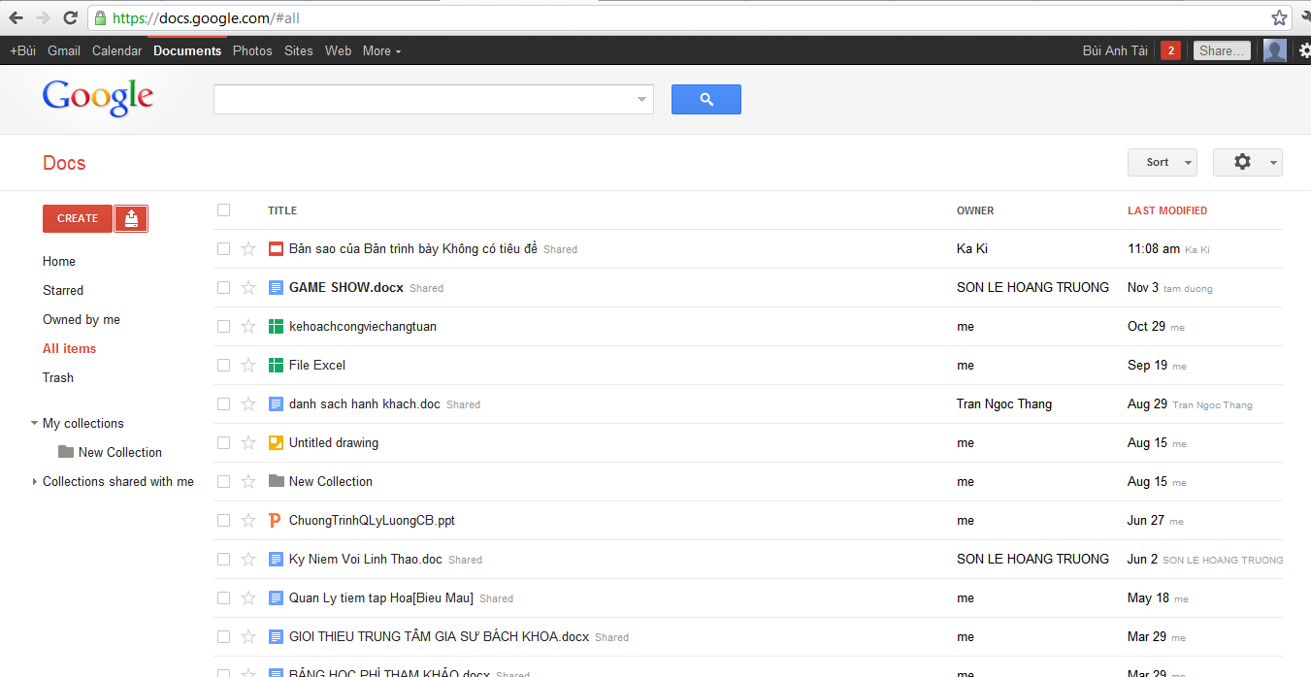

**Bước 2:** Trang Google Docs cá nhân của bạn sẽ hiển thị, bạn nhấp chuột vào biểu tượng ***Upload/ chọn Files***… rồi lựa chọn tập tin bạn muốn tải lên

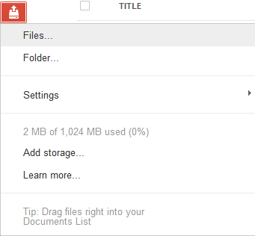

Lựa chọn Upload trong Google Docs

**Bước 3:** Lựa chọn các tùy chọn kèm theo cho file rồi nhấn chuột vào ***Start Upload***, sau đó chờ cho file upload được convert hoàn thành.

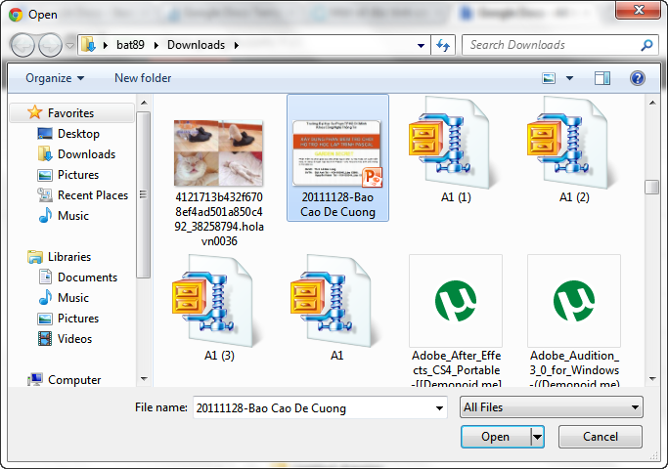

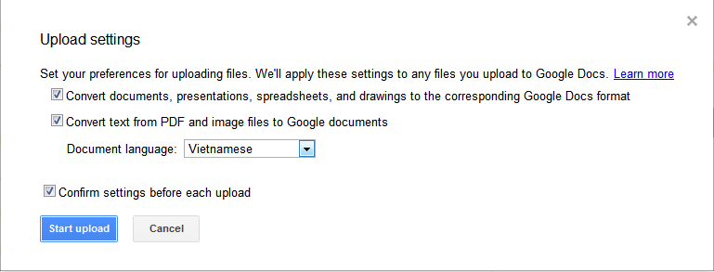

Lựa chọn Upload kèm theo

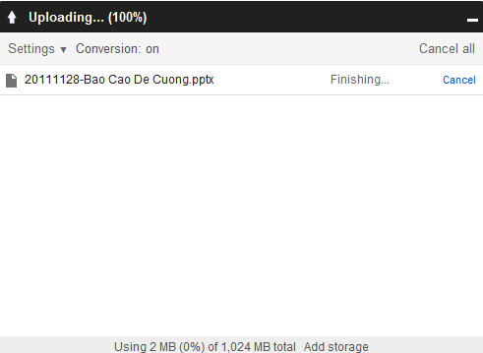

Như vậy là bạn đã upload xong một file tài liệu lên Google Docs

### Revision history:

Đây có lẽ là công cụ tiện dụng nhất của **Google Docs**, chức năng cụ thể là liệt kê hoặc đưa ra thông tin chi tiết của những phiên bản trước của văn bản. Người dùng chỉ cần chọn ngày tháng tương ứng trong danh sách, và hệ thống sẽ hiển thị những sự thay đổi từ lần chỉnh sửa gần đây nhất, ví dụ trong tài liệu text, các nội dung mới thêm vào sẽ được đánh dấu bằng màu xanh lá cây, còn những phần đã xóa sẽ được gạch ngang.

Tính năng này tỏ ra thực sự hữu ích trong quá trình giám sát, theo dõi khi có nhiều người cùng thao tác trên 1 văn bản, hoặc khi bạn muốn quay trở lại thời điểm trước đó của văn bản.

### Printing:

Việc in tài liệu từ **Google Docs** có thể phức tạp hơn quá trình bình thường. Khi bạn thao tác trên trình duyệt**Internet Explorer** hoặc **Mozilla Firefox**, khi bạn nhấn nút **Print**thì file tài liệu đó sẽ được chuyển đổi định dạng thành PDF trước tiên, sau đó chúng ta sẽ download về máy tính và in như bình thường. Còn với trình duyệt Chrome của Google, khi nhấn nút Print thì 1 trang preview sẽ được mở thêm, các phần hiển thị, định dạng sẽ giống y hệt với văn bản sau khi in. Một danh sách nho nhỏ xuất hiện ở bên trái cho phép người dùng chọn máy in tương ứng kết nối tới máy tính, số trang và số bản in tương ứng, chế độ **portrait**hoặc **landscape**, in đen trắng hoặc có màu.

### Chỉnh sửa bảng tính trên điện thoại di động

Bạn có thể xem và chỉnh sửa bảng tính Google từ [điện thoại di động được hỗ trợ](https://support.google.com/docs/bin/answer.py?answer=77421).

Khi bạn truy cập vào bảng tính từ điện thoại di động, chúng tôi sẽ hiển thị bảng tính đó cho bạn trong [chế độ xem danh sách](https://support.google.com/docs/bin/answer.py?answer=139561). Từ đây, bạn có thể chỉnh sửa các ô cụ thể bằng cách chọn liên kết **Chỉnh sử** cho dòng có liên quan.

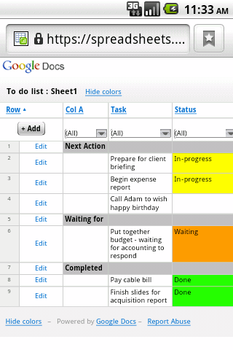

Nếu bạn đang sử dụng iPad, bạn cũng có thể chỉnh sửa bảng tính ở chế độ xem trên máy tính, cũng giống như khi bạn đang sử dụng máy tính. Để thực hiện việc này, chỉ cần chạm vào liên kết **Đi đến chế độ xem bảng tính** ở đầu trang. Bạn sẽ chỉ thấy liên kết này khi bạn mở bảng tính từ iPad.

Đi đến chế độ xem bảng tính

Khi chỉnh sửa bảng tính trên iPad, bạn có thể chỉnh sửa nội dung của ô từ thanh công thức.

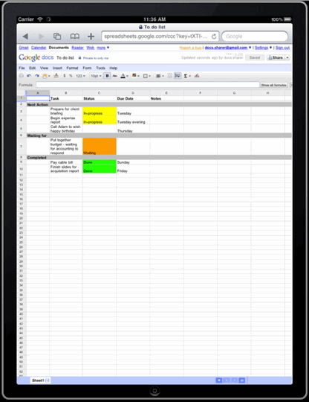

Do trình duyệt dành cho điện thoại di động và máy tính bảng chưa mạnh mẽ như trình duyệt dành cho máy tính nên việc chỉnh sửa bảng tính trên các thiết bị này chậm hơn một chút so với máy tính thông thường.

# Cách sử dụng cơ bản các ứng dụng trong Google Docs

## Google document

**Bước 1:**Sau khi đăng nhập vào tài khoản gmail ,bạn chọn <https://docs.google.com> và tạo tài liệu mới bằng cách chọn Tạo=>Tài liệu.

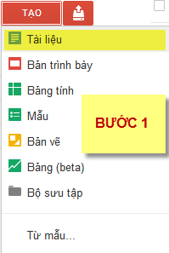

**Bước 2:** Nhập văn bản trực tuyến.Một điểm đặc biệt là văn bản sẽ được tự động lưu trên cơ sở dữ liệu của google.Văn bản được tạo ra cũng có thể do nhiều người cùng soạn trực tuyến (bạn chỉ cần thay đổi tính năng chia sẻ)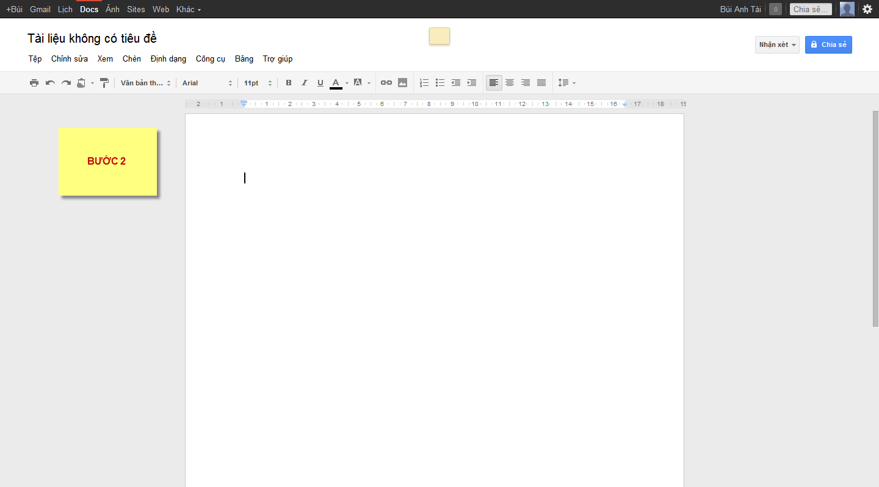

**Bước 3:**Định dạng văn bản.Google docs hiện nay đã hỗ trợ tiếng việt do đó việc tìm hiểu và sử dụng nó là khá dễ dàng,do đó tôi không đi vào chi tiết mà chỉ liệt kê những chức năng của nó cho các bạn.

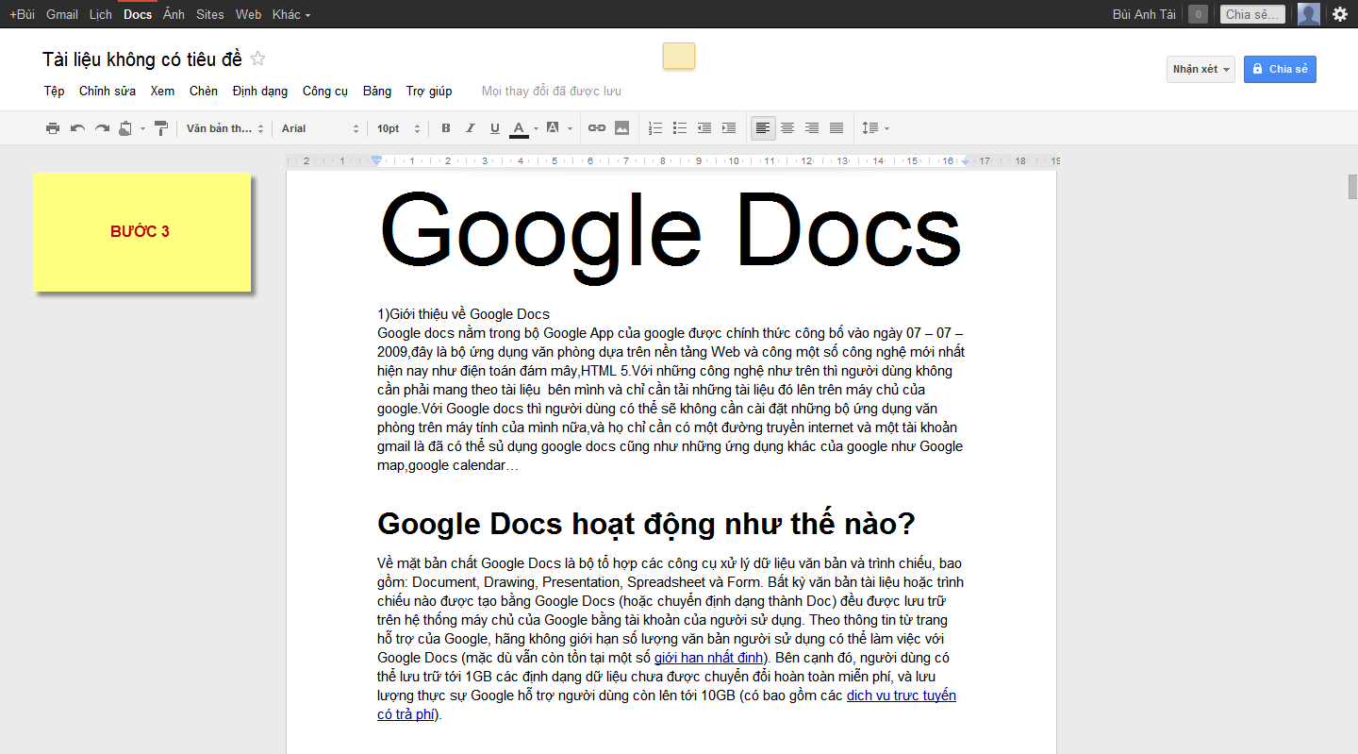

### Cách sử dụng

#### Tạo mới một tài liệu.

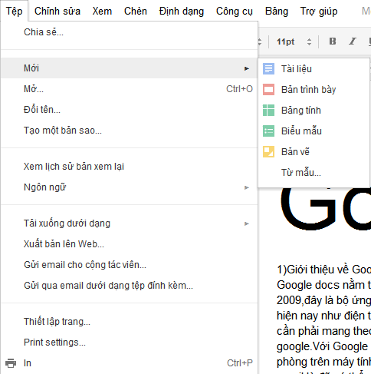

#### Thay đổi ngôn ngữ hiển thị của văn bản

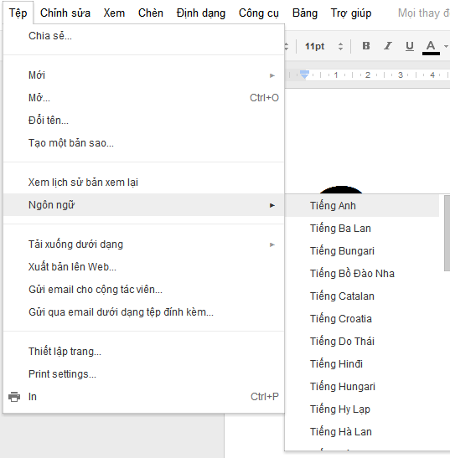

#### Tải văn bản về máy tính với các định dạng hỗ trợ như PDF,ODT,RIF

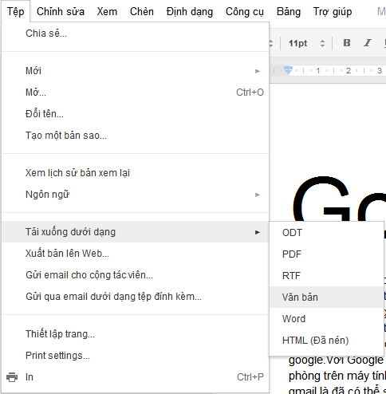

#### Tùy chỉnh trang giấy.

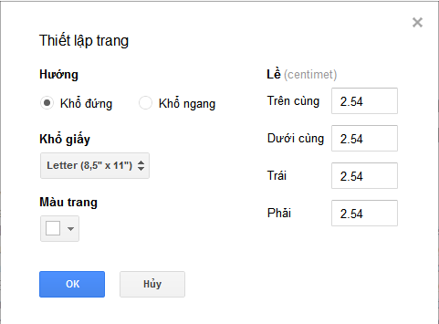

#### In tài liệu,phím tắt Ctr+P.

#### C:\Users\bat89\AppData\Local\Temp\SNAGHTML6ee2d1.PNG

#### Menu Chỉnh sửa cho phép bạn quay trở lại những bước trước hoặc dán nội dung vào trong tài liệu.

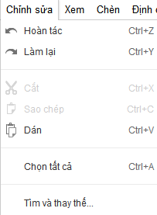

#### Menu Xem :cho phép bạn xem tài liệu theo các tùy chọn sẵn có.

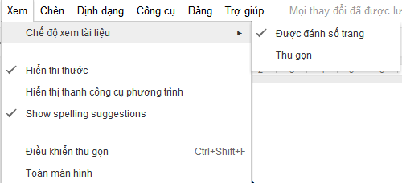

#### Menu định dạng văn bản với các thuộc tính sẵn có.

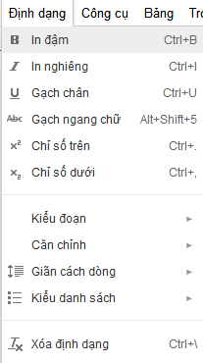

#### Menu công cụ:cung cấp một số công cụ sẵn có.

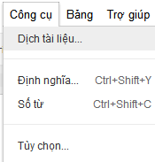

#### Menu Bàng:giúp chèn bảng vào văn bản. .

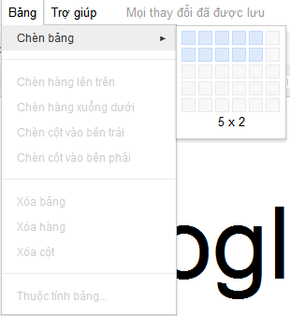

#### Thiết lập chia sẻ tài liệu cho mọi người

Sau khi đã hoàn tất văn bản ,các bạn có thể thiết lập quyền truy cập văn bản vừa tạo.Với cách này bạn có thể chia sẽ cho mọi người để có thể xem hoặc cùng chỉnh sửa tài liệu với bạn,việc này rất thích hợp cho trường hợp văn bản được tạo ra cần có sự cộng tác của nhiều người trong việc làm nhóm…

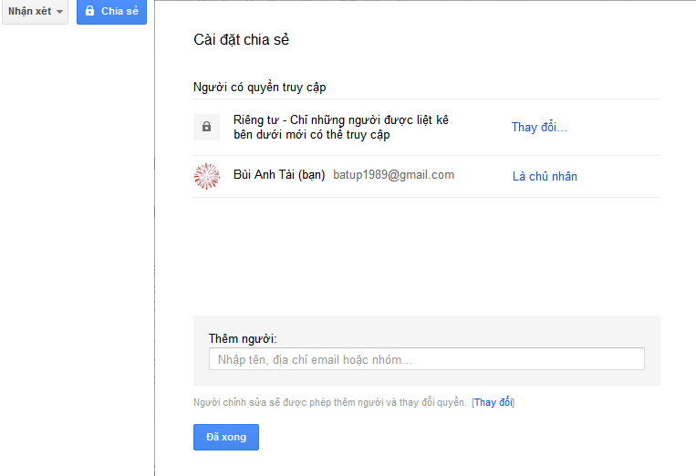

## Google Presentation

**Bước 1:**

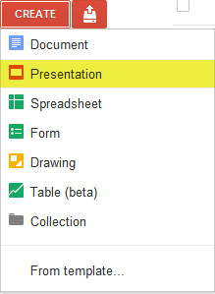

Bước 2:Thiết kế bài trình bày:

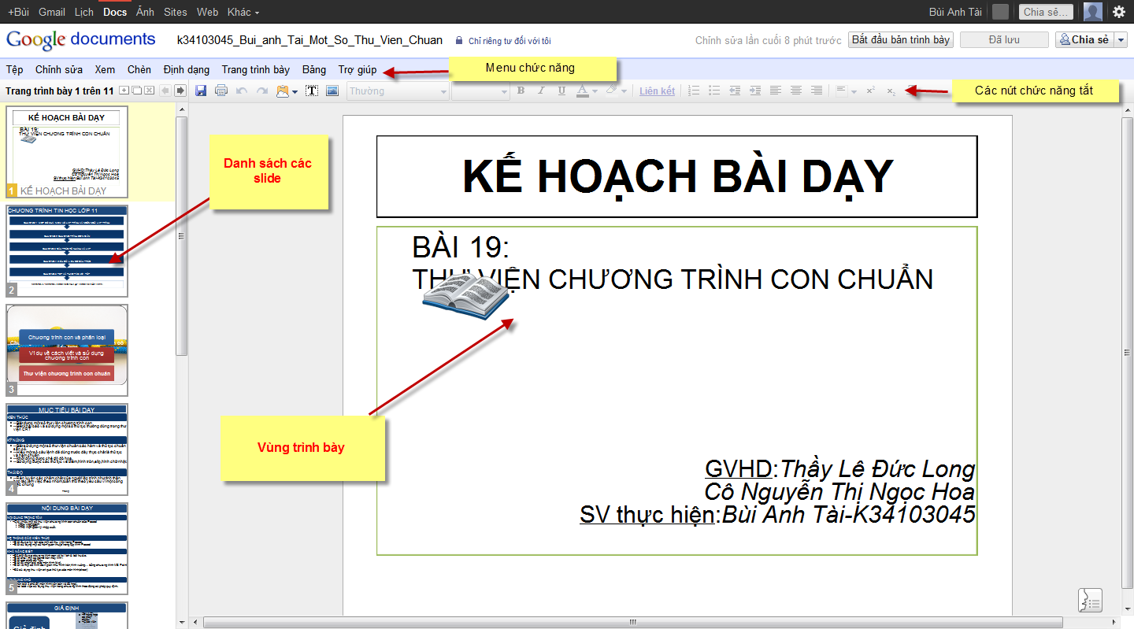

### Các thao tác cơ bản

#### Tạo mới một tài liệu

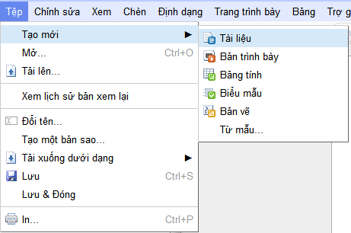

#### Lưu xuống dưới dạng

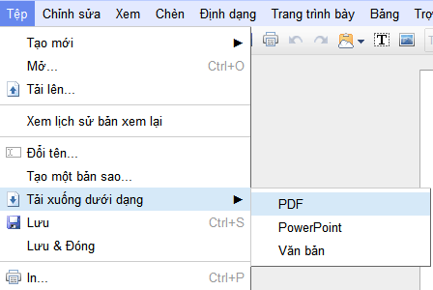

#### In tài liệu.

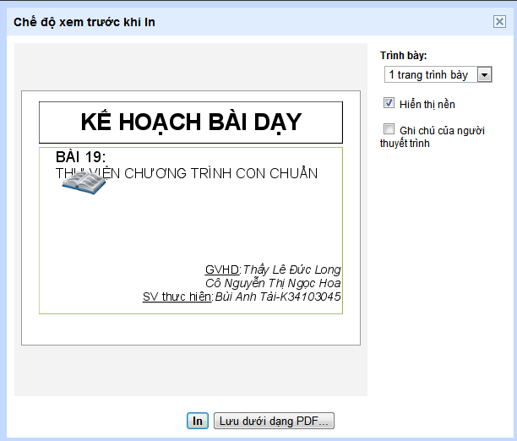

#### Menu chỉnh sửa cho phép :quay trở lại bước trước ,sao chép,cắt nội dung

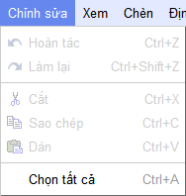

#### Menu xem:cho phép người dùng xem trước bài trình bày.

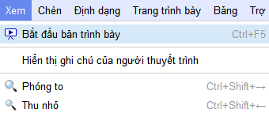

#### Menu chèn:cho phép bạn chèn hình ảnh,văn bản,bản vẽ(CAD) video,hình vẽ.

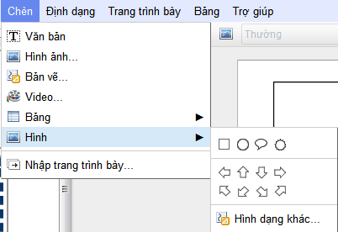

#### Menu định dạng cho phép bạn định dạng lại bài trình bày của mình.

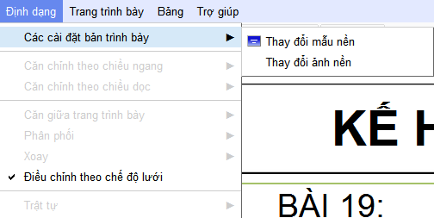

#### Menu trang bình bày cho phép bạn tạo trang trình bày mới,sao chép trang trình bày và xóa trang trình bày.

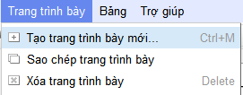

#### Menu bảng có các tùy chỉnh giúp bạn làm việc với bảng.

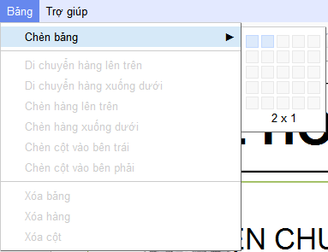

## Tìm hiểu về Google Spreadsheet

### Giới thiệu tổng quan

Là một trong những công cụ trong bộ google docs,cung cấp cho người dùng khả năng soạn bảng tính với những tính năng tương đương với Microsoft Excel.Hiện nay đã có giao diện tiếng việt rất dễ sử dụng.

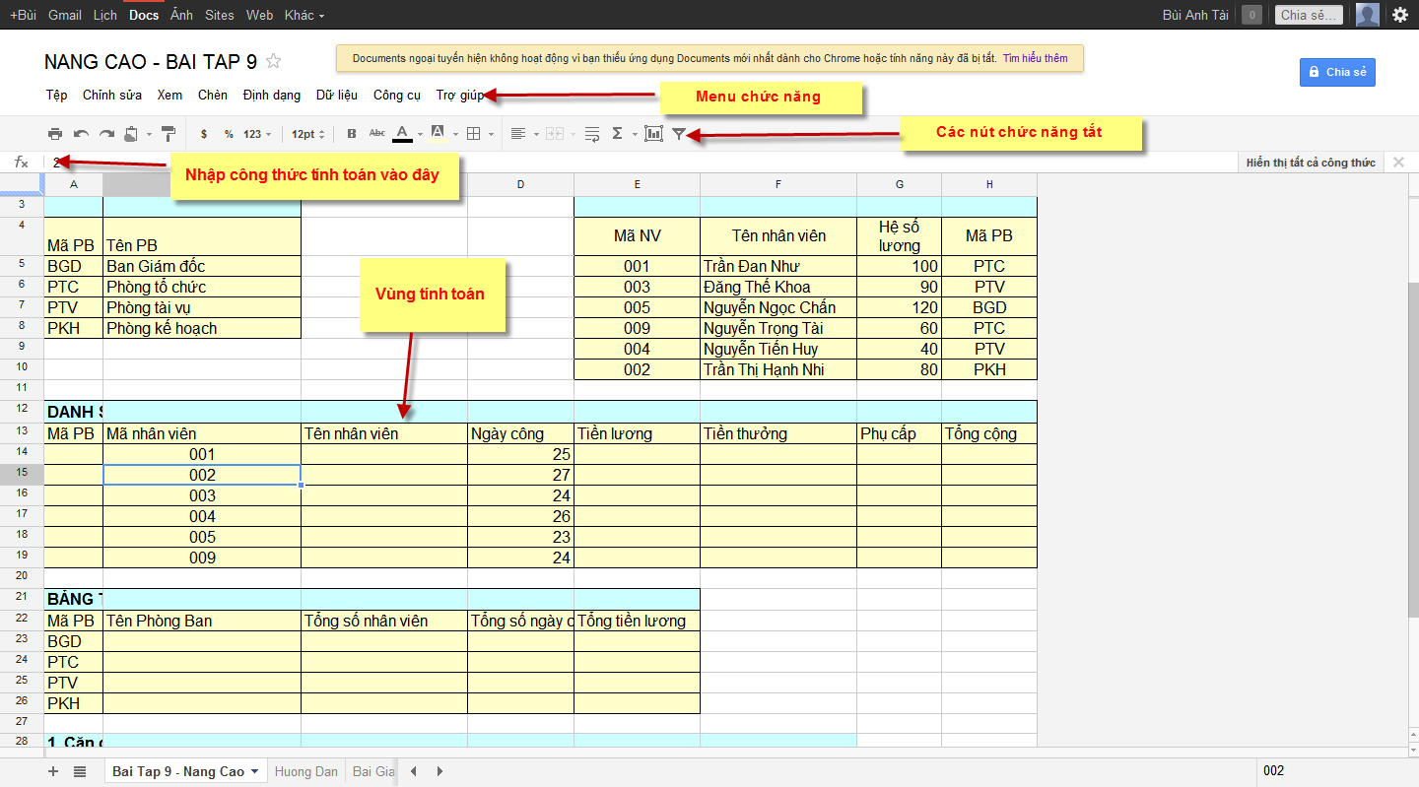

### Các chức năng tổng quan.

#### Menu tệp:

Cung cấp cho người dùng những chức năng như

Chia sẻ bảng tính cho người chỉ định hay hạn chế truy cập bảng tính

Tạo mới bảng tính,trình bày,tài liệu,bảng,vẽ.

Mở một tài liệu đã có

Tạo một bản sao của bảng tính

Đổi tên bảng tính.

Nhập bảng tính từ file với các định dạng được hỗ trợ: .xls, .xlsx, .ods, .csv, .txt, .tsv, .tab.

Cài đặt bảng tính với các tùy chọn như ngôn ngữ và múi giờ.

Tải bảng tính về máy với các định dạng hỗ trợ như CSV,HTML,văn bản,PDF,Excel,Open Office.

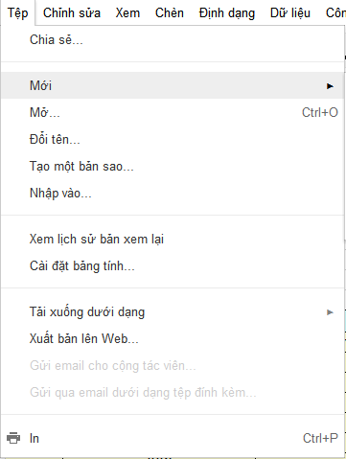

#### Menu chỉnh sửa cung cấp cho người dùng những tính năng như quay trở lại những bước trước đó,cắt dán nội dung,tìm kiếm và thay thế…

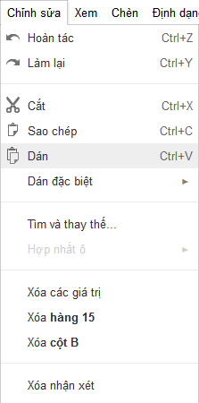

#### Menu Xem cung cấp cho người dùng những tính năng liên quan đến việc xem bảng tính như xem dưới dạng chuẩn,danh sách,cố định hàng ,cố định cột,hiển thị đường lưới,công thức,xem toàn màn hình.

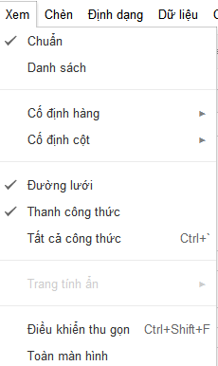

#### Menu chèn cung cấp cho người dùng những tính năng như chèn hàng bên trên ,hàng bên dưới ,cột sang trái,cột sang phải,trang tính mới,nhận xét hàm,dải ô được đặt tên

##### Chèn biểu đồ:

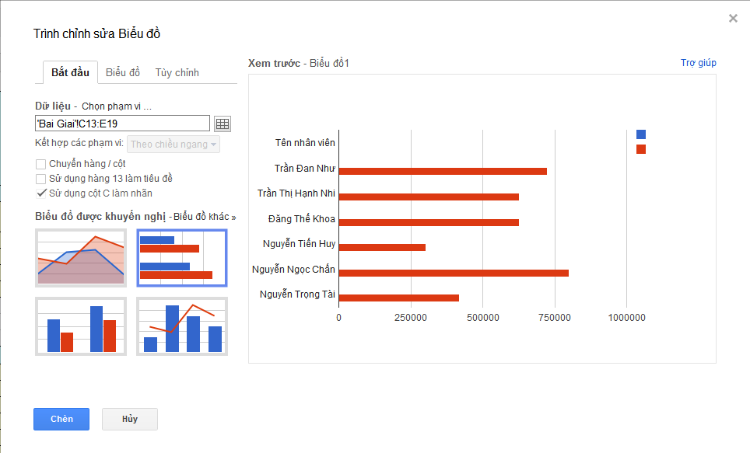

##### Chèn tiện ích

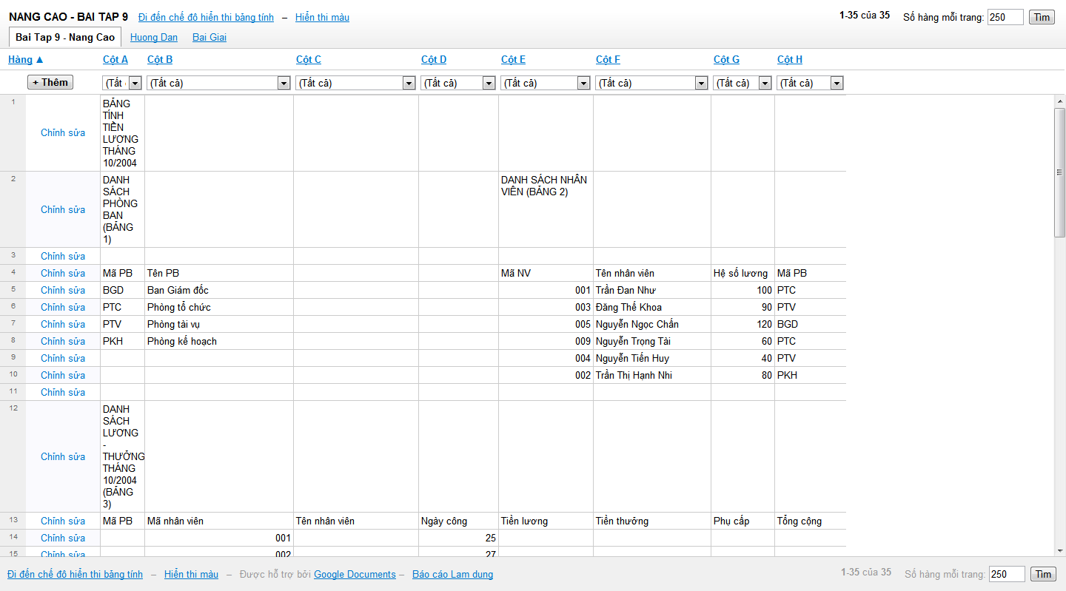

##### Chèn hình ảnh

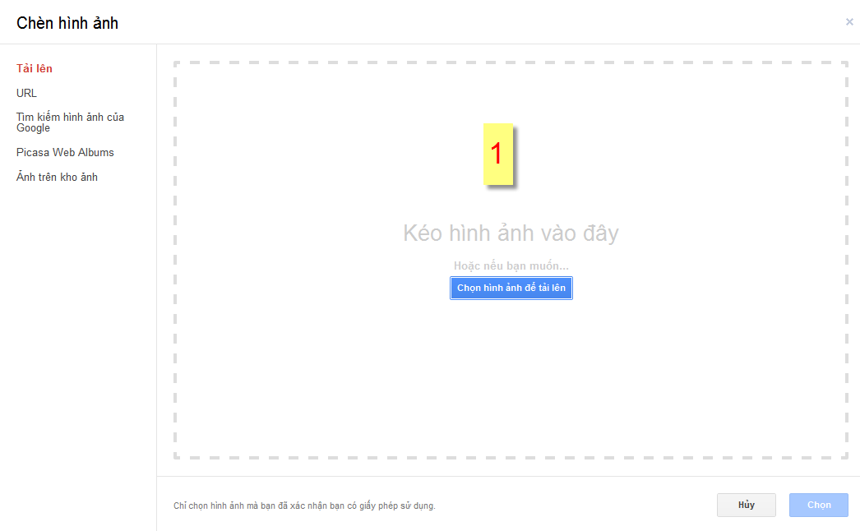

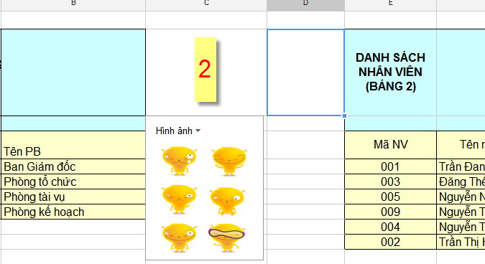

#### Menu định dạng:

##### Định dạng số

##### Định dạng font chữ

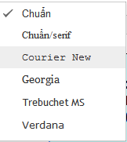

##### Một số định dạng khác

#### Menu

#### Menu công cụ

## Biểu mẫu

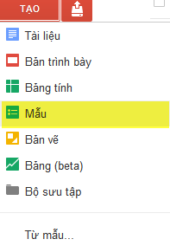

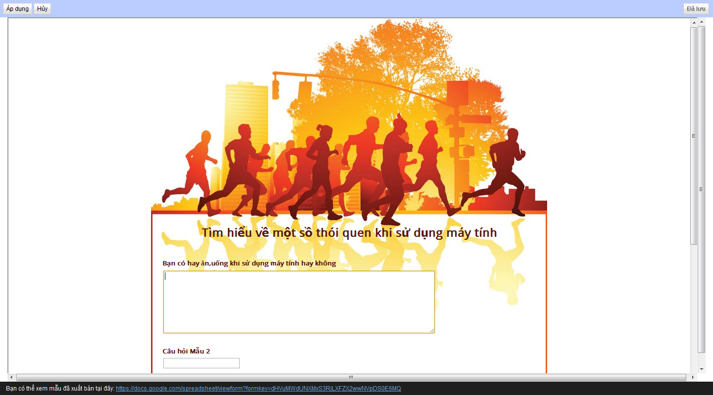

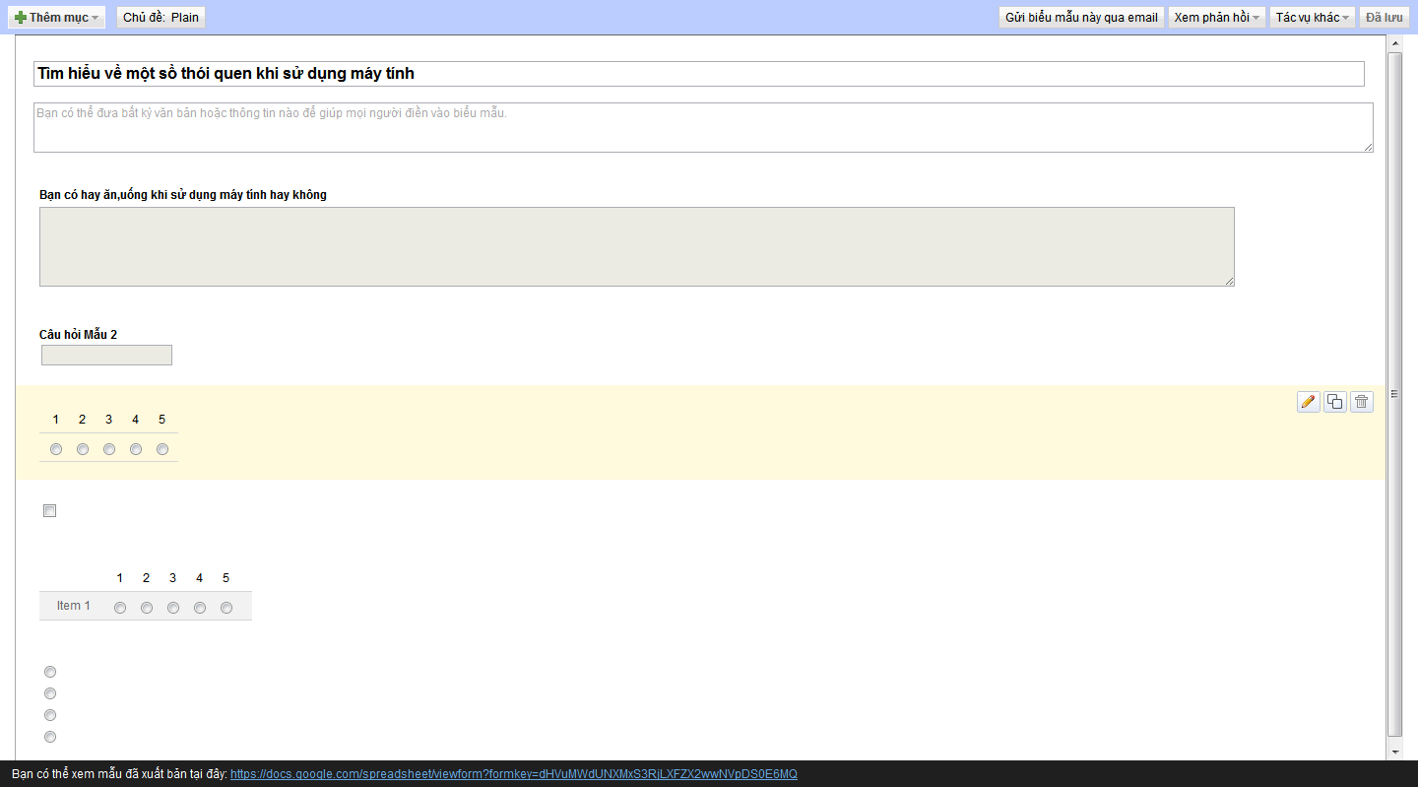

## Bảng:đang trong giai đoạn Beta

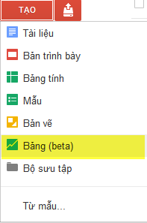

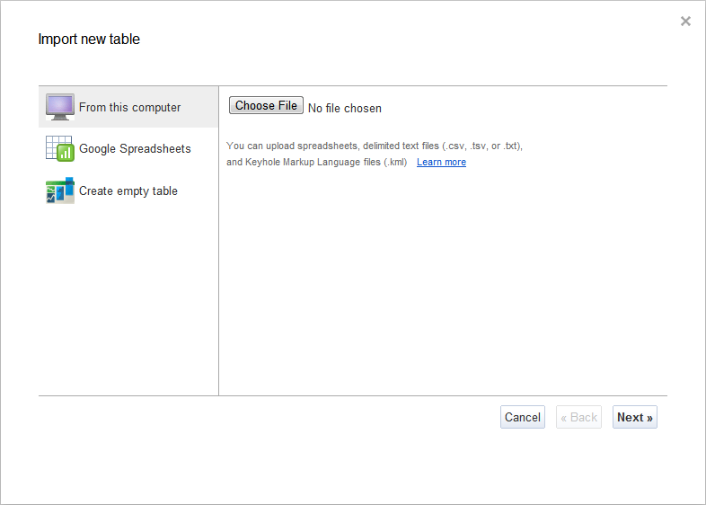

## Vẽ:

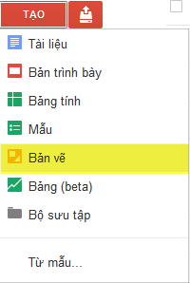

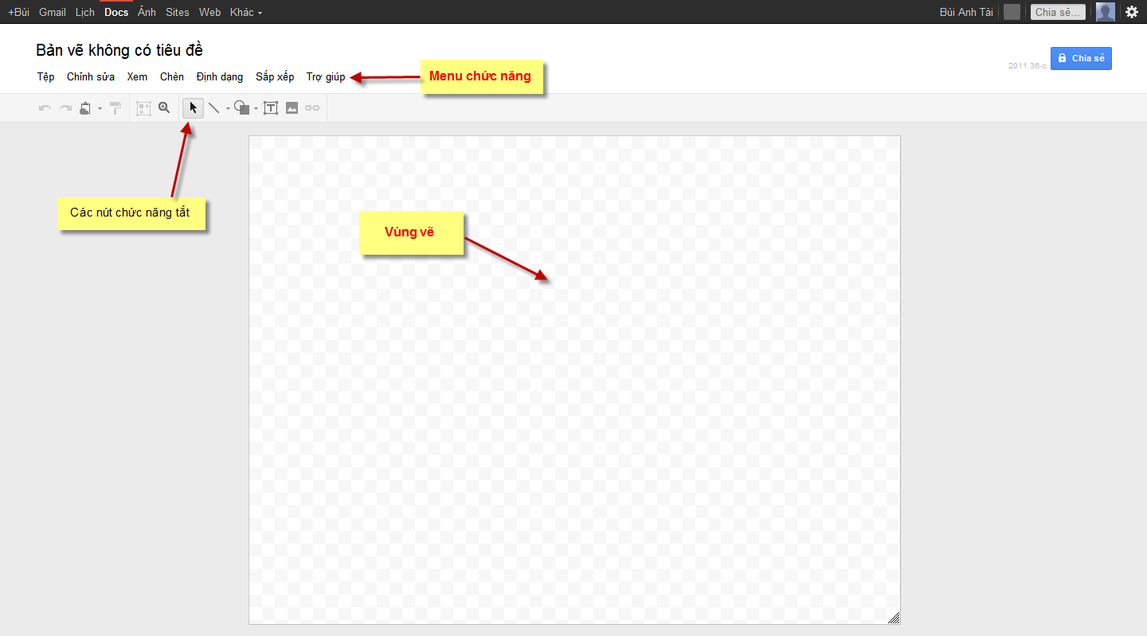

#### Menu chức năng

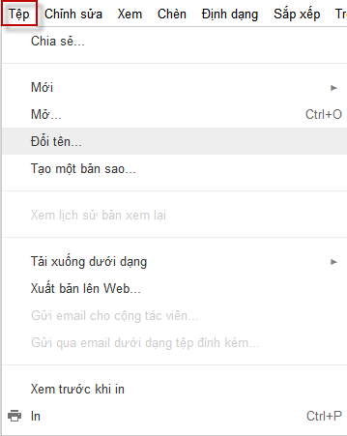

#### Menu chỉnh sửa

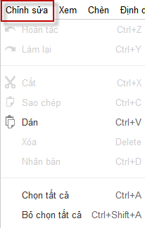

#### Menu Xem

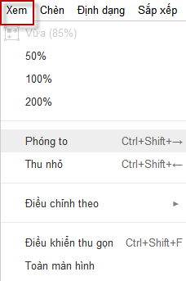

#### Menu chèn

#### Menu định dạng

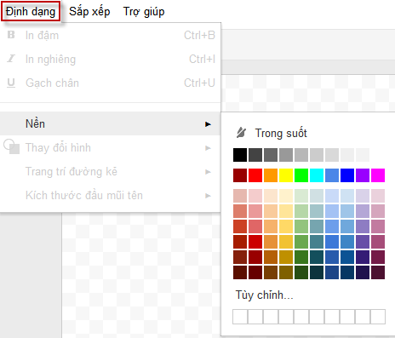

#### Menu sắp xếp:

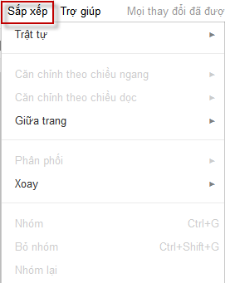

# So sánh MS office và Open office

|  |  |  |
| --- | --- | --- |
| **Tính năng** | **Open office** | **MS office** |
| Soạn thảo văn bản | Writer | Word |
| Bảng tính | Calc | Excel |
| Trình chiếu | Impress | Powerpoint |
| Hệ thống quản lý Email | Không có | Outlook |
| Quản lý Database | Base | Access |
| Gói giao diện | Draw | Không có |
| Công cụ cho nhà phát triển | Có ( với SDK) | Có |
| Công cụ hỗ trợ làm nhóm. | Có (collanos.com) | Có |
| Chỉnh sửa HTML | Có | Có |
| Tích hợp hệ thống hỗ trợ | Có | Có |
| Mật khẩu bảo vệ tập tin | Có | Có |
| Hỗ trợ Mac và Windows | Có | Có |
| Giá sản phẩm | Free | Có |

**Tham khảo:** [www.openoffice.org/product/docs/ms2007vsooo2.pdf](http://www.openoffice.org/product/docs/ms2007vsooo2.pdf)

# Những hạn chế của Open office.

- Sử dụng tài nguyên của hệ thống lớn hơn Microsoft Office nên khi khởi động OpenOffice chậm hơn.

- Khi mở các file định dạng Microsoft Office thì các định dạng bị thay đổi.

- Phải cài thêm các extention (phụ kiện) kèm theo nhằm tăng cường tính năng cho bộ công cụ nên gây khó khăn cho người dùng có trình độ không cao.

- Giao diện và các ứng dụng đồ họa không đẹp bằng Microsoft Office.

# Thủ thuật sử dụng Open office.

## **Chỉnh sửa 2 hoặc nhiều phần của tài liệu cùng một lúc:**

Microsoft Office có tính năng chia tài liệu một cách thuận tiện ( nifty split-window feature), có thể chia cửa sổ làm việc ra làm đôi, để cùng lúc chỉnh sửa trang 5 và trang 150 nào đó tùy ý, mà không phải cuộn con chuột lên xuống.

OpenOffice không có tính năng này, mà nó cung cấp cho bạn một tính năng thậm chí tốt hơn. Click vào menu Window>New Window để mở thêm một cửa sổ mới, chúng sẽ cùng hiển thị tài liệu bạn đang làm việc. Bạn có thể mở bao nhiêu cửa sổ tùy thích, và yên tâm rằng, sự chỉnh sửa trên mỗi cửa sổ sẽ được cập nhật ngay lập tức tới tất cả các cửa sổ còn lại.   
  
 Để sắp xếp các cửa sổ trên cho có trật tự thì vào View>Toolbars hoặc click chuột phải nút OpenOffice.org trên thanh taskbar.

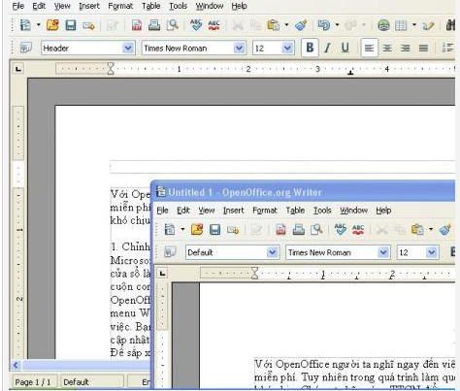

Window>New Window để mở nhiều cửa sổ của cùng một tài liệu.

## **. Sử dụng OpenOffice để làm việc với các định dạng cũ**:

Trong quá khứ, những phiên bản cũ của Microsoft Office đã không thể mở nhiều loại tài liệu thông dụng, bởi Microsoft độc quyền trong kinh doanh. Còn phiên bản hiện tại của Ms Office thì không mở được các định dạng cũ, bao gồm cả những định dạng cũ của chính Microsoft như Word 6.0.   
  
 Ngược lại, OpenOffice có thể làm việc với các món "cổ vật", kể cả các phiên bản cũ của Word (hỗ trợ đến Word 6.0). Ngoài ra nó có thể mở các định dạng WordPerfect, bao gồm cả những file được tạo bởi WordPerfect trên máy Macintosh 3.5.   
  
 Có một điều khó hiểu ở đây là: ít nhất có một định dạng không được hỗ trợ nhưng vẫn hiện ra trong mục File>Open. Ví dụ, nó có đề "Microsoft WinWord 5.0," nhưng lại không hỗ trợ định dạng này. Nói chung là OpenOffice sẽ bỏ qua những định dạng của Word từ 2.0 đến 5.0.

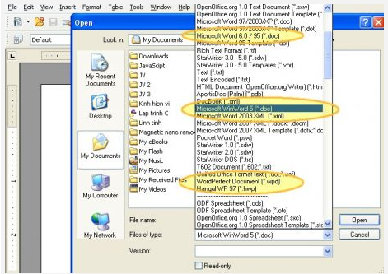

Khá nhiều định dạng mới và cũ được hỗ trợ. Nhưng không làm việc với Winword 5.

## **. Chơi game kinh điển Space Invaders (còn gọi là game "Bắn ong", "Bắn ruồi")**

Mở chương trình Calc (bảng tính của OpenOffice, tương đương với Excel), và gõ lệnh sau vào bất cứ ô nào: =GAME("StarWars")   
  
 Tèn ten.. một hạm đội quỷ không gian xuất hiện... Nào! Hãy bắn hạ bọn chúng (shoot-'em-up!!).  
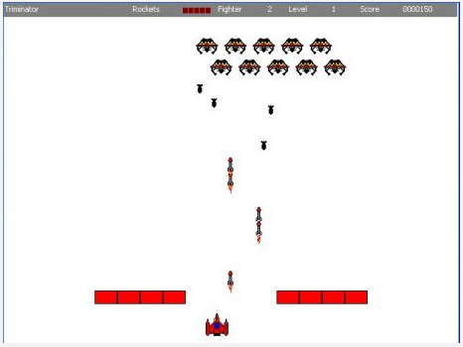

Game Bắn ong kinh điển của thập niên 90

## **Tắt bóng đèn nhấp nháy:**

Mặc định thì một cửa sổ có bóng đèn nhấp nháy sẽ xuất hiện khi OpenOffice nhận thấy bạn gõ không chính xác, ví dụ: thay hai dấu gạch nối bằng dấu gạch ngang. Sự trợ giúp này khá hữu ích, tuy nhiên nó hơi "nhiều chuyện". Để tắt nó đi, bạn hãy vào Tool>Option, ở cây thư mục bên tay trái OpenOffice.org>General, bỏ dấu chọn của Help Agent.

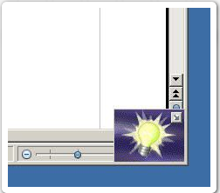

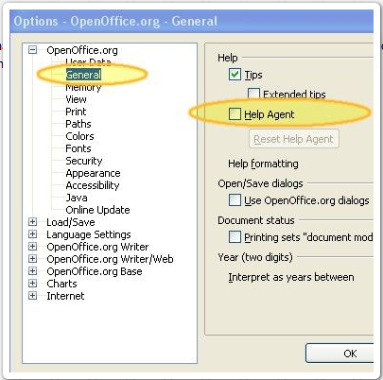

Bỏ chọn mục Help Agent để tắt bóng đèn nhấp nháy

## **Tắt chức năng kiểm tra lỗi chính tả.**

Để tắt chức năng này: Tool>Option>Languages Setting>Writing Aids bỏ chọn mục "Check Spelling as you type"

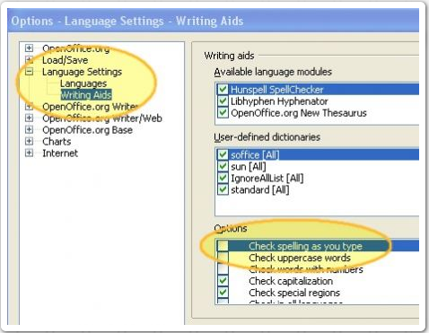

Tắt lỗi chính tả.**.**

## **Tạo các đoạn chú thích bằng dấu nháy đơn:**

Khi gõ dấu nháy kép (") thì OpenOffice sẽ tự động tạo các mở đầu và kết thúc trông thật là trực quan. Nhưng khi bạn muốn tạo các đoạn chú thích bằng dấu nháy đơn (') thì nó chỉ hiện ra một nét dọc, như 'Hello' chẳng hạn.   
  
 Để dấu nháy đơn cũng có mở đầu và kết thúc (như trong hình minh họa dưới đây) thì vào mục Tool>Auto Corect>Custom Quote. Đánh dấu chọn mục Replace của Single Quotes.

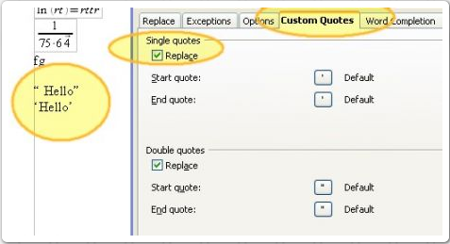

Chú thích bằng dấu nháy đơn.

## **Tùy chỉnh mặc định cho việc lưu văn bản:**

Mặc định thì OpenOffice lưu bằng định dạng riêng của họ, và khi người khác sử dụng Microsoft Office thì không mở được file đó. Bạn sẽ tự nhắc nhở mình là phải vào Save as..., rồi cuộn menu để chọn định dạng phù hợp với MS Office, cứ như thế thì thật bất tiện!

Để thay đổi mặc định, bạn hãy vào Tool>Option, vào mục Load/Save>General.   
  
 Thay đổi ở 2 ô sau: Document Type (loại tài liệu) và Alway save as (tương ứng với định dạng file chọn làm mặc định).   
  
 Ví dụ: Text Document tương ứng với Microsoft Word 97/2000/XP. Chọn OK thì từ nay trở đi khi bạn save văn bản thì mặc định sẽ là file .doc (để MS Word 97/2003 và 2007 có thể đọc được).  
  
 Chú thích: Spreadsheet- file bảng tính như của Excel; Presentation- file trình diễn như PowerPoint

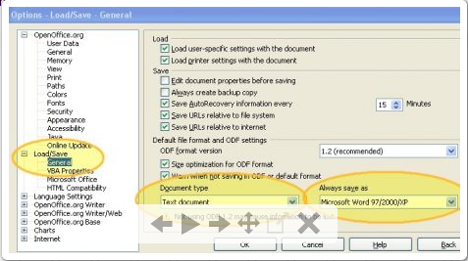

Thay đổi định dạng mặc định cho các loại file văn bản, bảng tính, trình chiếu ..v.v...

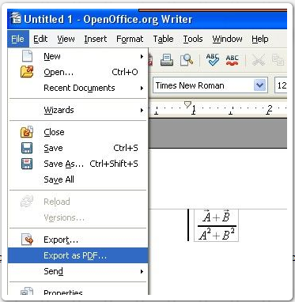

OpenOffice còn có thể tạo các công thức toán học và xuất văn bản dưới dạng sách điện tử PDF mà không phải cài thêm phần mềm bổ sung nào

Nguồn: Thongtincongnghe.com

## .Tạo Heading là các tiêu đề phân theo từng cấp và được đánh số tự động.

Ví dụ:  
  
**Chương I: Tiêu đề cấp 1**  
  
**I.1 Tiêu đề cấp 2  
  
*I.1.1 Tiêu đề cấp 3*I.1-Tạo Heading:**  
  
Heading đã có sẵn trong danh sách các Style trên Format Toolbar:

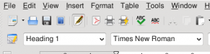

Định đặt dòng nào làm Heading thì trước hoặc sau khi gõ xong, để con trỏ chuột ở dòng đó (không cần bôi đen cả dòng) rồi nhấn vào mũi tên trỏ xuống ở ô Style hình trên (bên trái ô Font), chọn Heading trong danh sách xổ xuống.

Heading có sẵn không đánh số ở đầu như trong ví dụ trên. Muốn đánh số tự động, nhấn vào menu **Tools > Outline Numbering**, màn hình sau xuất hiện:

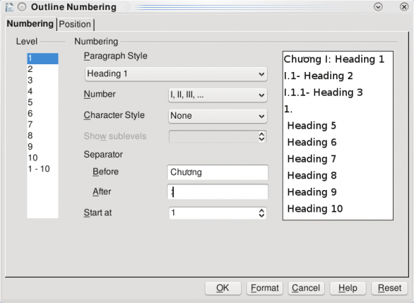

Trong màn hình trên, chọn từng cấp Heading rồi chọn Number ở dưới. Mục Separator để chọn ký tự phân cách số và text của Heading. Trong ví dụ trên, trước số là từ “Chương”, sau số của Heading 1 là dấu hai chấm và **dấu cách** như hiển thị trong cột bên phải.

**Số đã chọn ở trên sẽ được đánh tự động**, người dùng không phải gõ. Khi xóa một heading hoặc di chuyển nó sang vị trí khác, số cũng tự động thay đổi.  
  
Để định dạng Heading theo ý muốn, nhấn vào menu **Format > Styles and Formatting**. Trong màn hình tiếp, **nhấn phím phải chuột vào Heading** muốn định dạng lại. Màn hình sau xuất hiện:

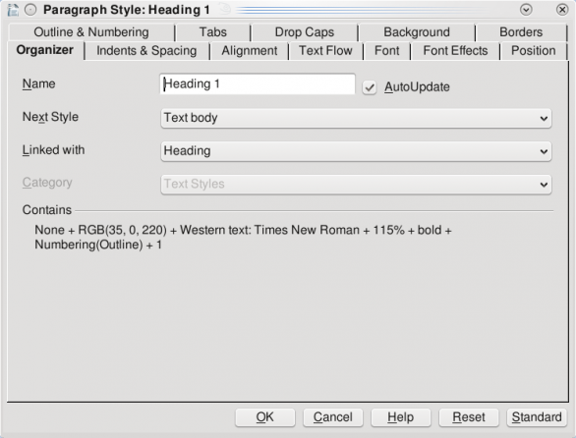

Trong màn hình trên có thể thay đổi rất nhiều thứ theo ý muốn.

**Nâng cấp, hạ cấp, di chuyển Heading**

## Khi con trỏ ở trong vùng một heading nào đó, toolbar sau xuất hiện:

http://zxc232.files.wordpress.com/2009/11/sbres_1258687330_3__.png?w=371&h=51

Nhóm bốn nút có mũi tên chỉ sang trái, phải dùng để nâng hoặc hạ cấp heading (ví dụ từ heading 1 xuống heading 2). Nếu một heading định nâng/hạ cấp có các heading cấp thấp hơn ở bên dưới thì dùng nút có hai mũi tên. Khi đó, ví dụ heading 1 xuống thành heading 2 và các heading 2, 3 bên dưới nó sẽ xuống thành heading 3,4.

Nhóm bốn nút có mũi tên chỉ lên, xuống cho phép di chuyển một heading và tất cả phần văn bản bên dưới nó đến vị trí khác. Chỉ cần nhấn chuột vào heading (không cần bôi đen) rồi nhấn nút thích hợp.

## -Đọc, di chuyển trong văn bản theo heading:

Khi văn bản đã có heading, nhấn vào menu **View > Navigator**, cửa sổ sau xuất hiện:

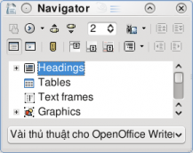

Nhấn chuột vào mép trên cửa sổ, rê nó xuống dưới ô Style đến khi thấy xuất hiện một vạch đen thẳng đứng thì nhả chuột ra. Cửa sổ Navigator sẽ có vị trí mới ở bên trái màn hình. Nhấn vào các dấu + bên trái Heading sẽ thấy như sau:

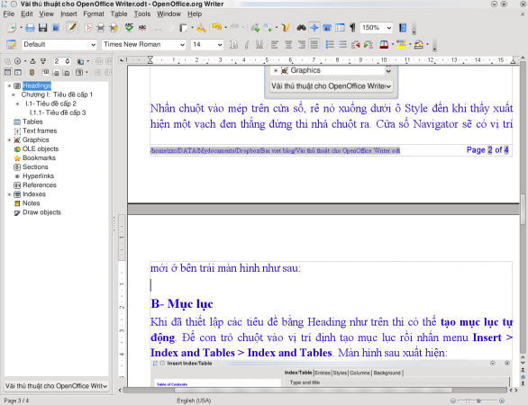

Muốn di chuyển đến tiêu đề nào thì nhấn chuột vào nó ở cột bên trái. Bật tắt cửa sổ Navigator này bằng nút http://zxc232.files.wordpress.com/2009/11/sbres_1258687330_6__.png?w=34&h=35trên toolbar.

## Tạo mục lục tự động.

Khi đã thiết lập các tiêu đề bằng Heading như trên thì có thể **tạo mục lục tự động**. Để con trỏ chuột vào vị trí định tạo mục lục rồi nhấn menu **Insert >** **Index and Tables > Index and Tables**. Màn hình sau xuất hiện:

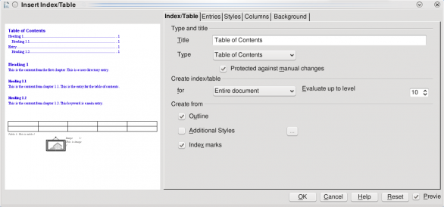  
Trong màn hình trên:

[LIST][*] Title: gõ vào từ “Mục lục” thay cho “Table of Contents”.[*] Type: chọn Table of Contents như hình trên.[*] Protected … được đánh dấu chọn sẵn để không cho thay đổi mục lục bằng tay.[*] Evaluate up to level: mặc định mục lục được lập chi tiết đến heading 10 (nếu có).[*] Outline: đã chọn sẵn, quy định mục lục sẽ lập dựa vào heading.[*] Tab Styles: định dạng cho mục lục. Mỗi cấp mục lục (level) ứng với một style là Contents 1, 2, 3,… Muốn thay đổi Style nào nhấn vào đó rồi nhấn nút Edit ở bên dưới.[/LIST] Sau khi nhấn OK, mục lục sẽ xuất hiện như thế này:  
  
**Mục lục**  
  
I- Tiêu đề (Heading) ……………………………………1  
I.1-Tạo Heading: …………………………………….1  
I.2-Nâng cấp, hạ cấp, di chuyển Heading………. 3  
I.3-Đọc, di chuyển trong văn bản theo heading: ..3  
II-Tạo mục lục tự động. ………………………………..4  
III-Bản mẫu (Template) …………………………………5  
IV- Bổ xung tính năng (Extensions) …………………..8  
  
Sau khi đã tạo mục lục, nếu thay đổi các heading (sửa nội dung, chuyển chỗ, xóa hoặc thêm heading, …) mục lục sẽ tự động cập nhật các thay đổi đó khi đóng rồi mở lại file văn bản. Cũng có thể cập nhật mục lục bằng cách nhấn phím phải chuột vào vùng mục lục rồi chọn **Update Index/Table**.

## Tạo template.

Để soạn một văn bản:  
[LIST][*] Nhanh[*] Thống nhất như nhau cho cùng một loại văn bản[/LIST] nên dùng các template. Ví dụ tạo một template thông dụng như sau:  
Trong màn hình Writer, mở một văn bản mới chưa có tên. Nhấn vào menu **Format > Page**, rồi chuyển đến tab **Page** trong màn hình sau:

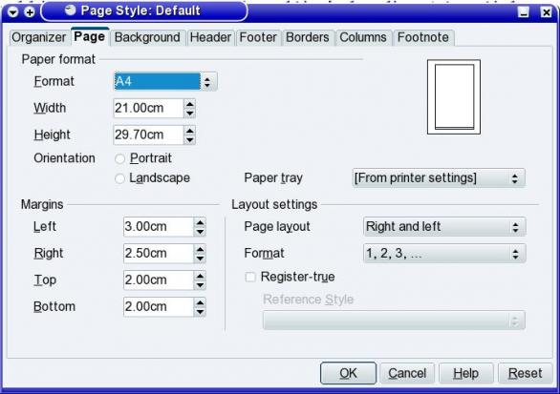

[LIST][*] Format: chọn khổ giấy là A4[*] Margins: chọn kích thước các lề giấy theo nhu cầu.[*] Chuyển sang các tab khác (Background, Header, …) để thiết lập nếu cần. Làm xong nhấn OK đóng màn hình lại.[/LIST] Nhấn tiếp vào menu **Format > Styles and Formatting**. Trong màn hình Styles, nhấn phím phải chuột vào **Default**, chọn **Modify** rồi quy định kiểu font, cỡ font, màu font, khoảng cách dòng, … mặc định (ví dụ Times New Roman, cỡ 14,..). Các thiết lập ở đây sẽ áp dụng cho những đoạn văn bản bình thường.  
  
 Nhấn tiếp phím phải chuột vào các style khác như Heading 1, … rồi thiết lập các mục tương tự như trên theo ý người dùng.  
  
 Nhấn tiếp vào menu **Tools > Outline Numbering** rồi quy định kiểu đánh số các heading như đã nói ở phần trên.  
  
 Nhấn vào mũi tên bên phải ô **Zoom** ( http://zxc232.files.wordpress.com/2009/11/sbres_1258687330_9__.jpg?w=117&h=33), chọn Optimal để quy định tỷ lệ phóng to văn bản trên màn hình.  
  
 Nhấn vào menu **File > Printer Settings** để thiết lập các thông số in ấn.  
 Nhấn chuột vào phần Footer ở cuối trang. Chèn vào đó các mã sau:  
 [LIST][*] Gõ từ “Page” (hoặc Trang) rồi nhấn menu **Insert > Fields > Page Number** để chèn số thứ tự của trang. Gõ tiếp từ “of” (hoặc “của” hay “/”) rồi nhấn **Insert > Fields > Page Count** để chèn tổng số trang của văn bản.[*] Chuyển con trỏ sang bên trái cụm từ trên, nhấn **Insert > Fields > Other**. Trong màn hình xuất hiện, ở cột **Type** chọn **File name**, cột **Format** chọn **Path/File name** để chèn tên file kèm đường dẫn.[/LIST] Cuối cùng nhấn vào menu **File > Save as**. Trong màn hình xuất hiện, đặt tên file, ví dụ “Bản mẫu văn bản”, mục File type chọn “ODF Text Document template (.ott)” rồi lưu file **Bản mẫu văn bản.ott** vào một thư mục nào đó.  
  
Nhấn vào menu **File > Template > Organize**, màn hình sau xuất hiện:

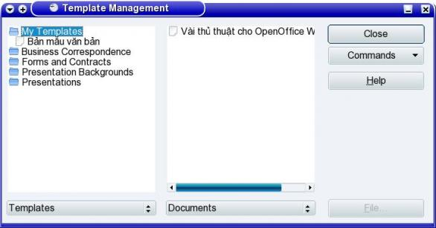

Nhấn chuột vào My Templates ở cột bên trái, nhấn tiếp vào nút **Commands > Import Templates** rồi tìm mở file “Bản mẫu văn bản.ott” vừa tạo. Tên file sẽ xuất hiện ở cột trái như hình trên.

Nhấn chuột vào tên file “Bản mẫu văn bản.ott” ở cột trái, nhấn tiếp vào nút **Commands > Set as Default Template** để quy định bản mẫu đó là mặc định cho các văn bản mới sau này.

Template đã nhập được lưu vào **/home/<username>/.ooo3/user/template**.

Đóng Writer lại rồi mở ra, văn bản mới Untitled 1 (chưa có tên) sẽ mặc nhiên có tất cả những settings đã thiết lập ở trên cho template, không phải làm lại cho các lần sau.  
  
Ví dụ, sau khi đã lưu file, phần Footer sẽ có dạng như sau:

http://zxc232.files.wordpress.com/2009/11/sbres_1258687330_11__.jpg?w=586&h=25

Writer có rất nhiều template cho đủ loại văn bản, tải tự do từ Internet về dùng và sửa theo ý muốn. Ví dụ xem [tại đây](http://extensions.services.openoffice.org/taxonomy/term/36).